Министерство образования Республики Беларусь

Учреждение образования

Брестский государственный технический университет

Кафедра ИИТ

Лабораторная работа №2

За 3 семестр

По дисциплине «Языки программирования»

Тема: «Передача параметров на сервер по HTTP протоколу. GET и POST запросы.»

Выполнил: студент 2 курса

Группы ПО-4(2)

Коташевич С.Н.

Проверил: Анфилец С.В.

Брест 2020

**Лабораторная работа №2**

**Передача параметров на сервер по HTTP протоколу. GET и POST запросы**

**Цель работы:** Научиться передавать параметры по HTTP протоколу. Научиться обрабатывать запросы в php-скриптах.

**Задание:**

1. Создать форму в которой содержится 5-9 разнообразных элементов (текст, списки, переключатели и т.д.)
2. Через реализованную форму организовать передачу параметров методами GET и POST.
3. Написать обрабатывающий скрипт, который принимает параметры из написанной ранее формы (чтение из массивов $_GET и $_POST). Скрипт должен выводить 2 группы данных:

- Информацию из HTTP протокола (используя массив $_SERVER).

- Введённую информацию в форме. Её можно обработать и вывети в форматированном виде (можно протестировать функции работы со строками). Предусмотреть в скрипте ситуацию, когда данные не были введены пользователем (функции isiset() ).

1. Через Wireshark (или любую другую программу анализа трафика) посмотреть, как выглядят отправляемые вами HTTP запросы (методами GET и POST)

**Ход работы:**

<html lang="en">

<head>

    <meta charset="UTF-8">

    <meta name="viewport" content="width=device-width, initial-scale=1.0">

    <title>Registration</title>

</head>

<body>

    <p align="center"><b><big><dfn>Registracion form</dfn></big></b></p>

    <form method="GET" name="filter" action="get.php">

        <fieldset>

            <legend>Personal Data</legend>

            <p>Enter your name</p>

            <input name="name" value="" size=20 maxlength="30">

            <p>Enter your surname</p>

            <input name="surname" value="" size=20 maxlength="30">

            <p>Choose your gender</p>

            <input type="radio" name="gender" value="man">Man

            <input type="radio" name="gender" value="woman">Woman

            <p>Choose your City</p>

            <select name="City">

                <option value="Minsk">Minsk

                <option value="Brest">Brest

                <option value="Grodno">Grodno

                <option value="Vitebsk">Vitebsk

                <option value="Mogilev">Mogilev

                <option value="Gomel">Gomel

            </select>

        </fieldset>

        <br></br>

        <fieldset>

            <legend>Work Data</legend>

            <p>Choose your position</p>

            <select name="Position">

                <option value="Administrator">Administrator

                <option value="Developer">Developer

                <option value="Project Manager">Project Manager

                <option value="HR">HR

                <option value="Customer">Customer

                <option value="Student">Student

            </select>

            <p>What data do you want to access?</p>

            Documentation

            <input type="checkbox" name="documentation">

            Projects

            <input type="checkbox" name="projects">

            Project order

            <input type="checkbox" name="ProjectOrder">

            Implemented systems

            <input type="checkbox" name="ImplementedSystems">

            Latest events

            <input type="checkbox" name="LatestEvents">

        </fieldset>

        <br></br>

        <input type="submit" value="Send data">

        <input type="reset" value="Clear">

    </form>

</body>

</html>

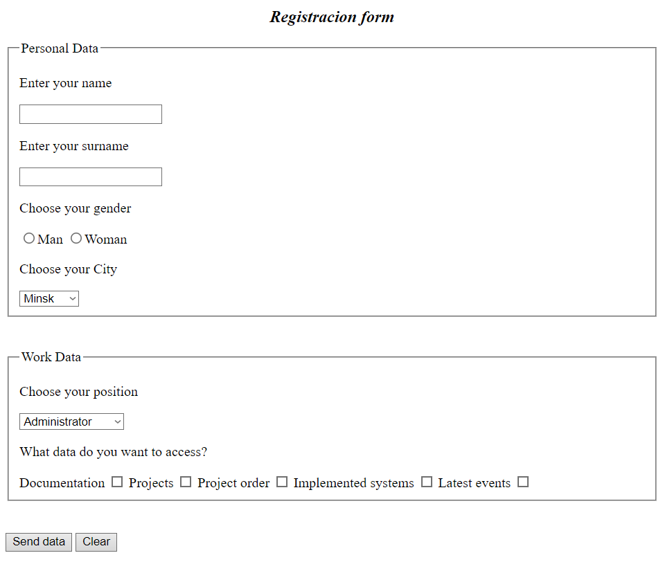

1. Метод GET

Изменения в форме:

    <form method="GET" name="filter" action="get.php">

Метод POST

Изменения в форме:

    <form method="POST" name="form" action="post.php">

Метод GET:

<?php

$indicesServer = array('DOCUMENT_ROOT',

 'HTTP_ACCEPT', 'HTTP_ACCEP_LANGUAGE', 'HTTP_HOST', 'HTTP_REFERER', 'HTTP_USER_AGENT',

 'REMOTE_ADDR', 'SCRIPT_FILENAME', 'SERVER_NAME', 'REQUEST_METHOD', 'QUERY_STRING',

 'PHP_SELF', 'REQUEST_URI');

 echo '<table cellpadding ="10">';

 foreach ($indicesServer as $arg){

     if(isset($_SERVER[$arg])){

         echo '<tr><td>'.$arg.'</td><td>' .$_SERVER[$arg]. '</td></tr>';

     }

     else{

        echo '<tr><td>'.$arg.'</td></tr>-</td></tr>';

     }

 }

echo '</table>';

 if (isset($_GET['name'])) $name=$_GET['name'];

 if (isset($_GET['surname'])) $surname=$_GET['surname'];

 if (isset($_GET['gender'])) $gender=$_GET['gender'];

 if (isset($_GET['City'])) $city=$_GET['City'];

 if (isset($_GET['Position'])) $position=$_GET['Position'];

 if (isset($_GET['documentation'])) $documentation=$_GET['documentation'];

 if (isset($_GET['projects'])) $project=$_GET['projects'];

 if (isset($_GET['ProjectOrder'])) $projectorder=$_GET['ProjectOrder'];

 if (isset($_GET['ImplementedSystems'])) $implementedsystems=$_GET['ImplementedSystems'];

 if (isset($_GET['LatestEvents'])) $latestevents=$_GET['LatestEvents'];

 if ($documentation ==='on') $documentation='Documentation';

 if ($project ==='on') $project='Project';

 if ($projectorder ==='on') $projectorder='Project Order';

 if ($implementedsystems ==='on') $implementedsystems='Implemented systems';

 if ($latestevents ==='on') $latestevents='Latest events';

 echo "Method GET: Your name $name and surname $surname, gender $gender. You are from $city.

 In company you are position is $position. You want to access such data as $documentation

 $project $projectorder $implementedsystems $latestevents";

?>

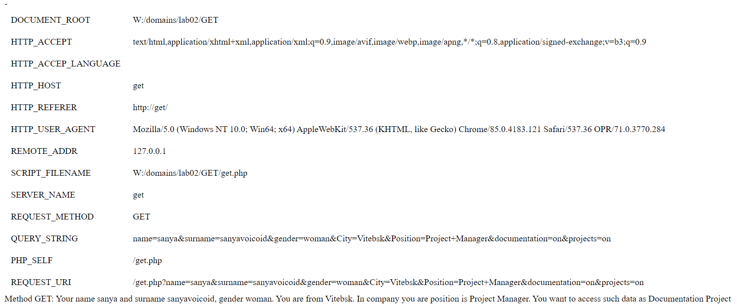

Метод POST:

<?php

$indicesServer = array('DOCUMENT_ROOT',

 'HTTP_ACCEPT', 'HTTP_ACCEP_LANGUAGE', 'HTTP_HOST', 'HTTP_REFERER', 'HTTP_USER_AGENT',

 'REMOTE_ADDR', 'SCRIPT_FILENAME', 'SERVER_NAME', 'REQUEST_METHOD', 'QUERY_STRING',

 'PHP_SELF', 'REQUEST_URI');

 echo '<table cellpadding ="10">';

 foreach ($indicesServer as $arg){

     if(isset($_SERVER[$arg])){

         echo '<tr><td>'.$arg.'</td><td>' .$_SERVER[$arg]. '</td></tr>';

     }

     else{

        echo '<tr><td>'.$arg.'</td></tr>-</td></tr>';

     }

 }

echo '</table>';

 if (isset($_POST['name'])) $name=$_POST['name'];

 if (isset($_POST['surname'])) $surname=$_POST['surname'];

 if (isset($_POST['gender'])) $gender=$_POST['gender'];

 if (isset($_POST['City'])) $city=$_POST['City'];

 if (isset($_POST['Position'])) $position=$_POST['Position'];

 if (isset($_POST['documentation'])) $documentation=$_POST['documentation'];

 if (isset($_POST['projects'])) $project=$_POST['projects'];

 if (isset($_POST['ProjectOrder'])) $projectorder=$_POST['ProjectOrder'];

 if (isset($_POST['ImplementedSystems'])) $implementedsystems=$_POST['ImplementedSystems'];

 if (isset($_POST['LatestEvents'])) $latestevents=$_POST['LatestEvents'];

 if ($documentation ==='on') $documentation='Documentation';

 if ($project ==='on') $project='Project';

 if ($projectorder ==='on') $projectorder='Project Order';

 if ($implementedsystems ==='on') $implementedsystems='Implemented systems';

 if ($latestevents ==='on') $latestevents='Latest events';

 echo "Method POST: Your name $name and surname $surname, gender $gender. You are from $city.

 In company you are position is $position. You want to access such data as $documentation

 $project $projectorder $implementedsystems $latestevents";

?>

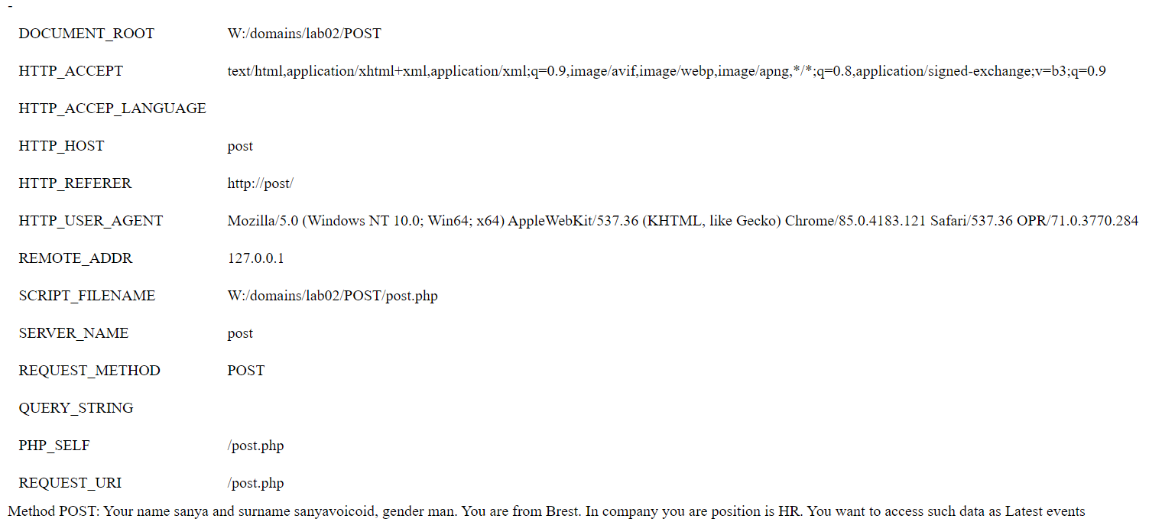

1. GET:



POST:

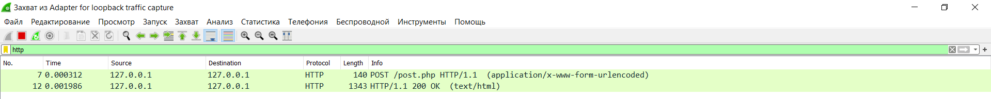

**Вывод:** научились передавать параметры по HTTP протоколу и обрабатывать запросы в php-скриптах.